质安协会简报
2015年4月 3日 第3期(总第57期) 秘书处编印

谋划协会工作思路 共商协会发展大计
--我会召开二届三次理事会议

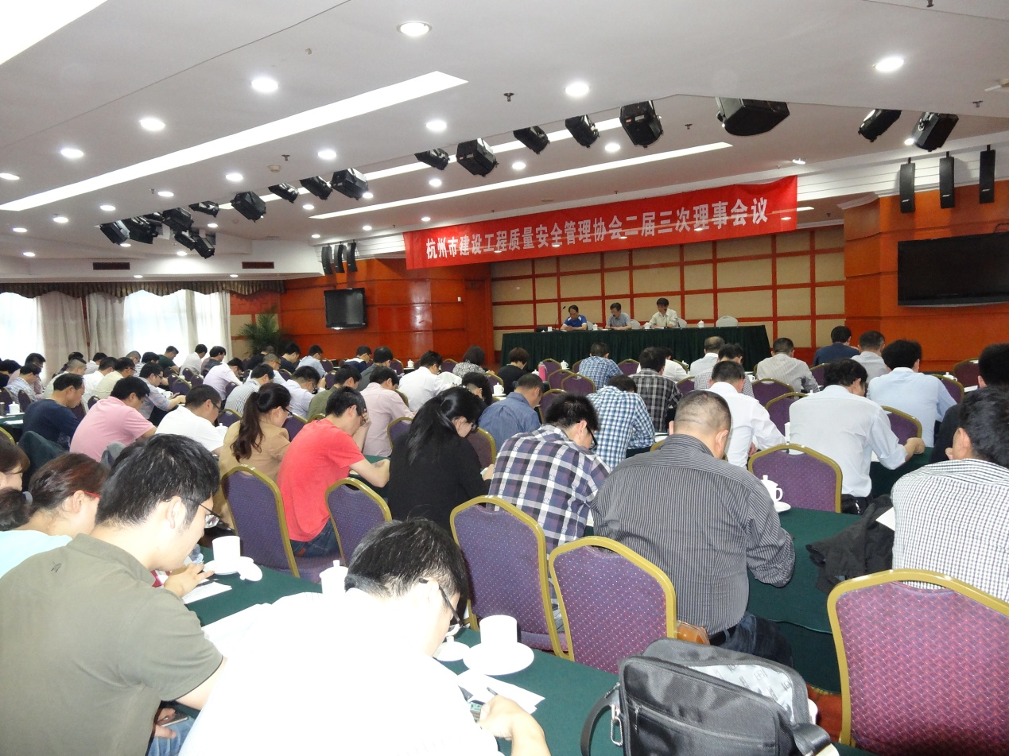
4月2日下午,我会在浙江新世纪大酒店召开二届三次理事会议，谋划今年工作思路，共商协会发展大计。协会新任常务副会长、市建设工程质量安全监督总站副站长胡晓晖出席会议并作协会工作报告和财务报告，会议由副秘书长朱来庭主持，来自常务理事和理事单位的85位代表参加了会议。
胡晓晖常务副会长从深入开展“走工地、访会员”调研活动、及时推进工程质量治理两年行动等10个方面，向与会理事通报了协会2014年工作总结，回顾了协会过去一年的主要工作成效，同时实事求是地指出了协会工作存在的困难与不足；并从以推进工程质量治理两年行动计划为主线，着力助推会员单位“质量强企、质量兴业”等6个方面提出了协会2015年的主要工作思路。他还向大家报告了2014年协会财务收支情况，对协会新一年财务管理和财务收支提出了希望和要求。与会理事以热烈的掌声对这两个报告表示满意和赞同。
会议以鼓掌通过的方式，通过了《关于同意戴宝荣同志辞去协会常务副会长、柳振森同志辞去协会副会长、柳国青同志辞去协会秘书长职务请求的决议（草案）》，会议对戴宝荣、柳振森、柳国青同志为协会的创建、发展所做的不懈努力和卓有成效的工作，表示崇高敬意，并希望戴宝荣、柳振森、柳国青同志今后一如既往关注、关心协会建设，为协会的健康发展、为加强杭州市建设工程质量安全管理，继续发挥光和热。
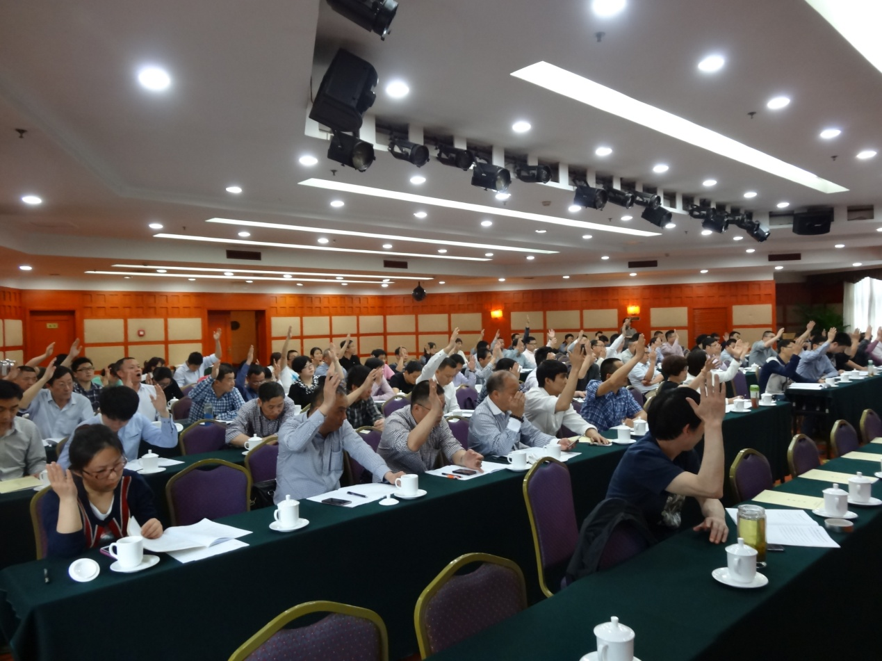
会议以举手表决的方式，一致通过了《关于胡晓晖同志任协会常务副会长的决议（草案）》和《关于卢国豪、鲁润江同志不再担任协会副会长 楼亚东、宋志刚同志任协会副会长的决议（草案）》。
会议还根据协会《章程》的有关规定，一致表决通过了《关于吸收浙江耀华建设集团有限公司等6家单位为协会会员 、浙江伟达建设工程有限公司等10家单位自动退会的决议（草案）》，同意浙江耀华建设集团有限公司、浙江常升建设有限公司、远扬控股集团有限公司、浙江吉祥建设有限公司、浙江恒鼎园林建设集团有限公司、浙江东冠建设集团有限公司等6家单位提出的入会申请，吸收为我会新会员；同意浙江伟达建设工程有限公司等10家单位因停业、撤消等原因提出的退会申请，停止享有或履行相应的会员权利与义务。
会议结束前，协会新任常务副会长胡晓晖发表了简短而又热情洋溢的表态发言，他衷心感谢广大会员单位的信任和支持，决心在前辈打下的基础上，与大家同舟共济，继承和发扬协会的优良传统，努力开拓创新，把协会的各项工作做的更好！

保护生态环境 引领绿色施工
--我会赴上海国际航空服务中心X 1地块项目参观学习

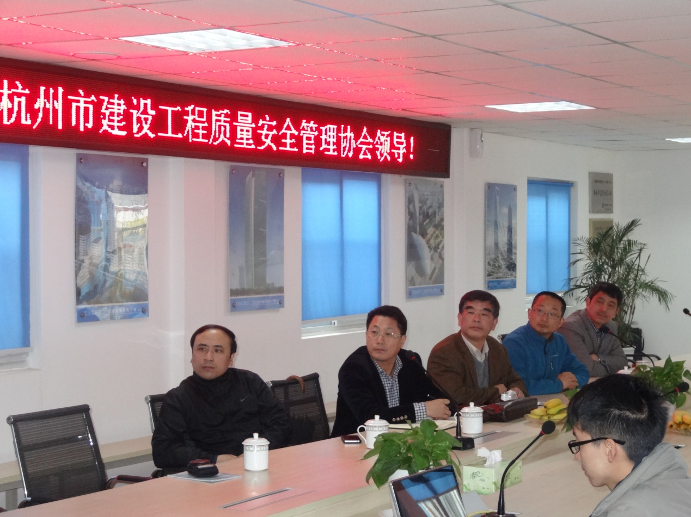
3月30日，我会朱来庭副秘书长率有关人员赴上海国际航空服务中心X 1地块项目参观学习建筑废弃物再生利用和绿色施工的经验，为日后组织会员单位考察学习打前站，中建八局上海国际航空服务中心X 1地块项目经理杨 凯等领导热情接待了朱副秘书长一行。
据介绍，该项目用地面积37131平方米、总建筑面积238737平方米，由两栋建筑组成，其中一栋为7层的航材供应中心，高54.4米；另一栋为39层的通用航空业务配套用房，高199.9米，项目工程造价为12.5亿元，未来将成为上海国际航空服务业聚集区的重要组成部分之一，对传承龙华机场百年历史、辐射和带动徐汇滨江区域经济、引领高端航空服务产业发展将起到积极作用。为了保护生态环境，该项目无论在方案规划、建筑设计、现场施工方面，均引领上海市绿色建筑示范性的新标准。承接项目施工任务的中国建筑第八工程局有限公司在项目实施伊始便建立了全面的绿色施工组织管理体系，成立以项目经理为第一责任人的绿色施工管理系统，项目各个部门按照职能划分明确各自职责，共同推进绿色施工与节能减排工作，使项目施工全周期全部满足绿色施工标准，在节能、节水、节材、节地及新技术运用与管理创新方面均获得显著效应。
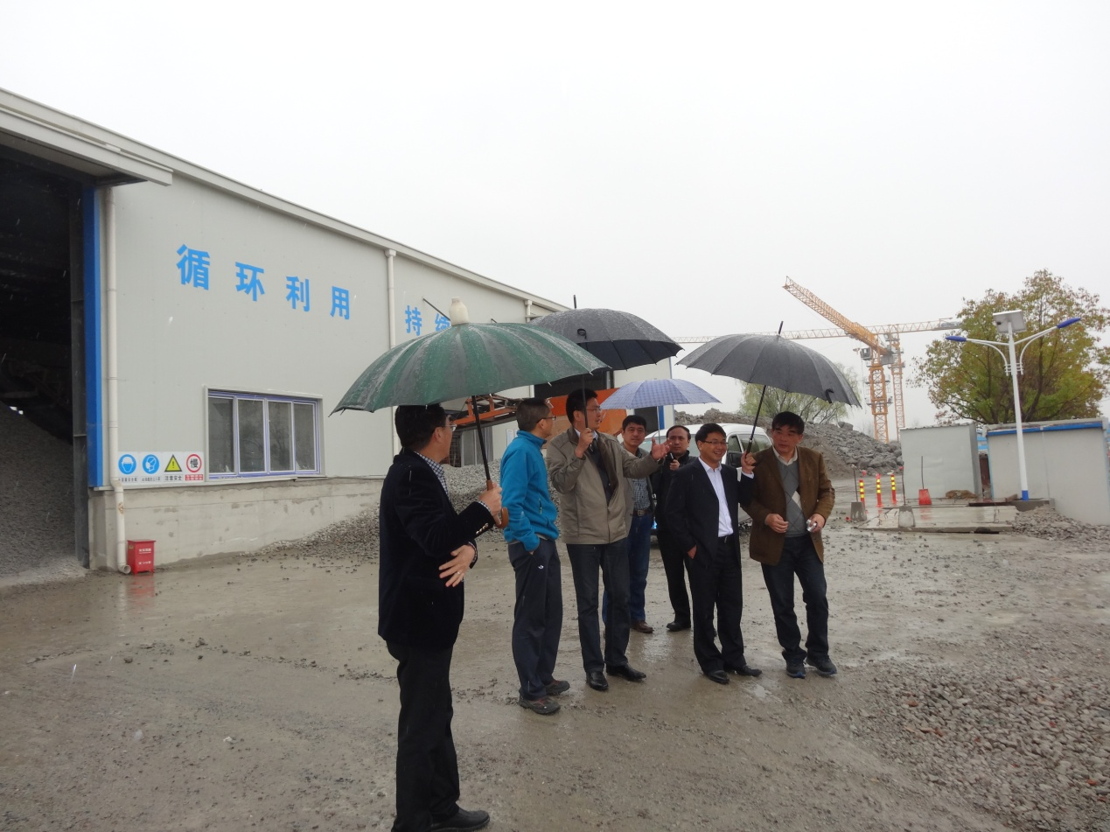
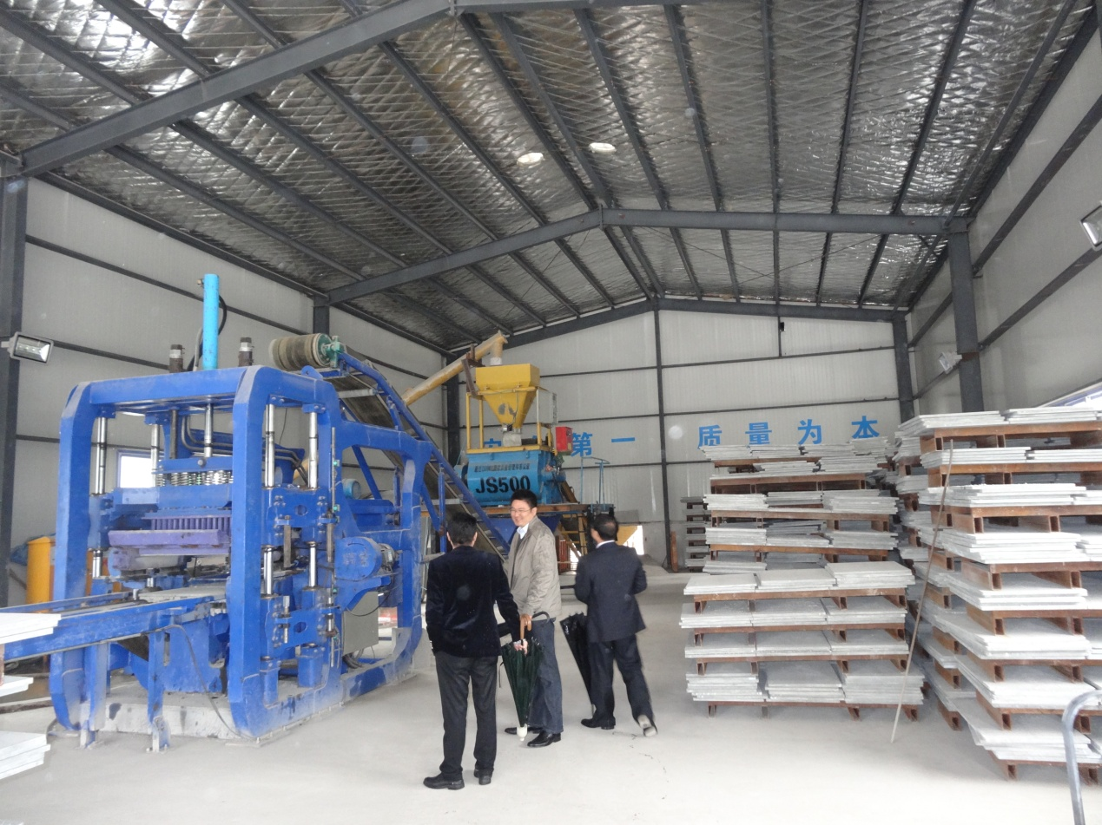
项目经理杨凯向我们介绍：上海国际航空服务中心X 1地块项目创造了两个“上海第一”，一个是率先应用建筑废弃物综合循环利用及制砖技术，另一个是启用HRB600高强钢筋技术。项目现场，我们看到了砼支撑建筑废弃物综合循环利用及制砖厂房。在厂房中，通过混凝土建筑垃圾破碎及砌块制作技术，将项目砼支撑、分隔地连墙、截桩桩头等混凝土建筑垃圾实现100%的现场资源化再利用。杨经理介绍，项目施工现场预计产生约8万吨的混凝土建筑垃圾，通过本技术能够生产约3万吨的再生级配碎石和4万立方米混凝土砌块，其中约1.1万立方米将用于本项目地下室永久砌筑工程，其他近3万立方米砌块将用于中建八局其他项目。以混凝土砌块每立方米200元的市场价计算，加上同时生产的再生级配碎石的价值，预计能产生约700万元的经济效益。该项目还率先使用了HRB600高强钢筋。同普通钢筋相比，高强钢筋减少了钢筋的使用量、安装量，节约了工程物资及人力成本，而且高强钢筋具有良好的力学性能，保证了工程质量，抗震性能更佳。与HRB400的钢筋相比，HRB600高强钢筋节约钢材的比例达到了30%以上。
这次学习使朱副秘书长一行大开眼界、受益匪浅，根据2015年工作计划，协会将在今年上半年组织会员单位前往学习考察，以促进杭州市建设工地的绿色施工和生态环境保护。

